１ 事前準備
⑴ 提案コース企画提案書（提出書類一覧と各様式）をＰＤＦ形式で保存する。
⑵ ⑴作成の企画提案書の各種書類を、一つの圧縮ファイルへ取りまとめる。
※圧縮ファイル名は、県指定コース名とする。
⑶ ⑵で作成した圧縮ファイルの容量が１０Ｍを超えていたら、提案書類を分割し、圧縮ファイルを作成しなおす。
※この場合の複数の圧縮ファイル名は、「県指定コース名１」「県指定コース名２」・・・とする。
⑷ 複数コースの提案を行う場合は、コースごとに「⑴から⑶」の処理を行う。

２ 「和歌山県労働政策課ハロートレーニングホームページ内から、提案コースを管轄する学院の記載行をクリックする。
田辺産業技術専門学院管轄コースについて提案する場合も、和歌山産業技術専門学院と同じ入力手順となります。
和歌山産業技術専門学院管轄コースの提案に関する入力手順を参考にしてください。
⑴ 労働政策課ハロートレーニングホームページ内の「和歌山産業技術専門学院管轄コース」をクリックしてください。
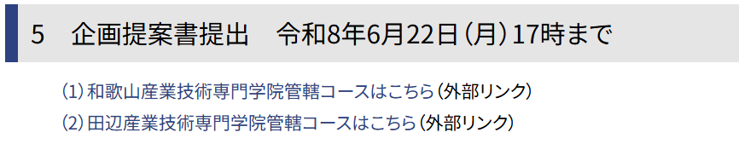
⑵ 「和歌山産業技術専門学院 委託先選定のための企画提案書提出フォーム」が表示されます。
「申請へ進む」をクリックしてください。
・ゲストまたはアカウント登録のどちらでも利用できます。
・今回はゲストして、進めて行きます。「申請へ進む」をクリックしてください。
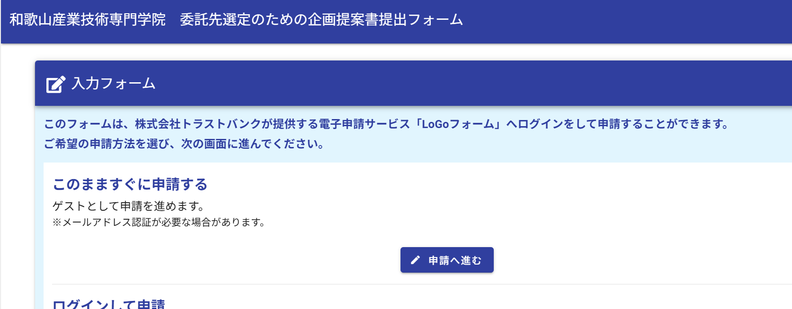

３ 企画提案書申請フォームを開く
⑴ メール承認画面で、メールアドレスを入力し、「→申請」をクリックしてください。
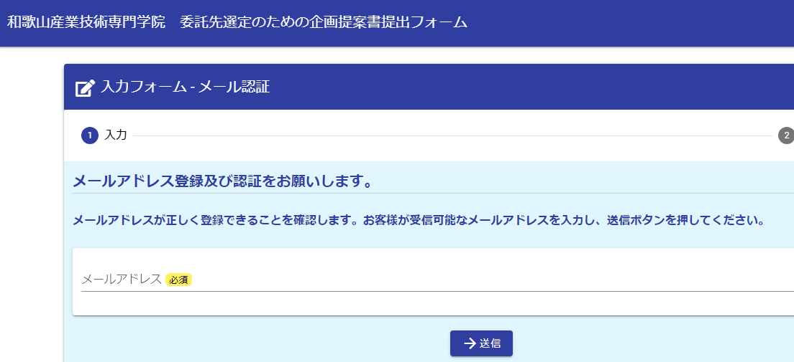

⑵ 下記の画面が表示されたら右上の「✖」をクリックしてこの画面を閉じます。
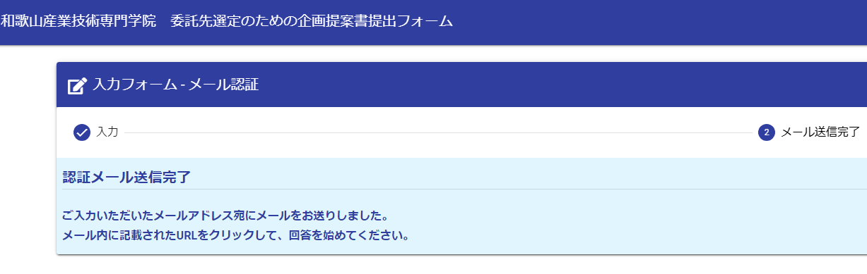

⑶ 上記の入力したメールアドレスあてに「企画提案提書提出フォーム」のアドレスが自動送信されます。
※送信メールが迷惑メールフォルダへ自動的に転送される場合があります。
⑷ メールを開き、メール本文内のアドレスをクリックしてください。
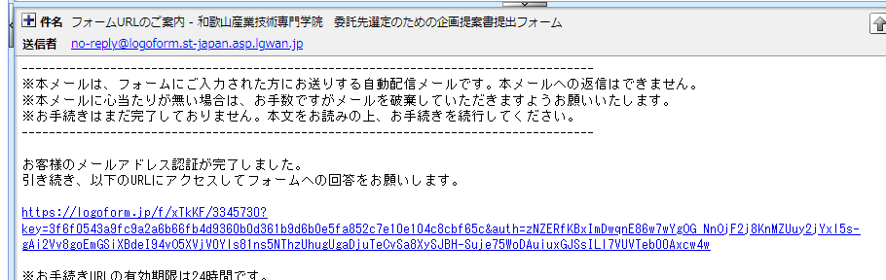

このアドレスをクリック

⑸ 「企画提案書提出フォーム」が開きます。
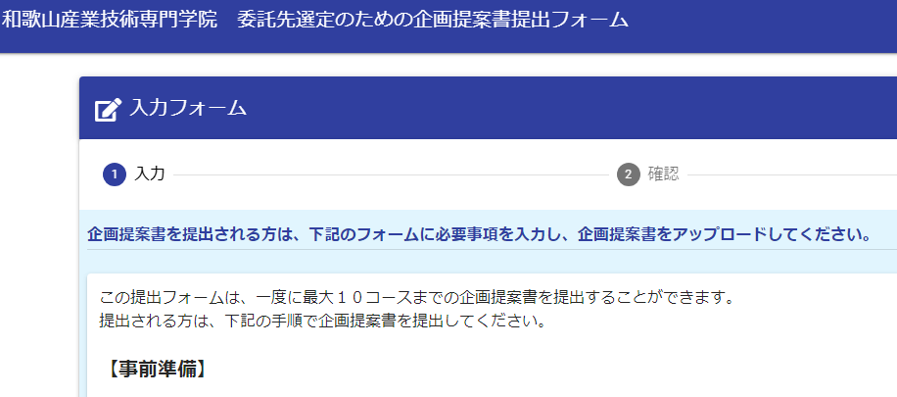
４ 企画提案書申請フォーム内の項目を入力し、企画提案書をアップロードします。
フォーム内の説明をよくお読みください。
⑴ 基本情報を入力する。
・機関名称を入力する。
・メールアドレスは、３⑴の画面で入力したメールアドレスが自動的に設定されています。
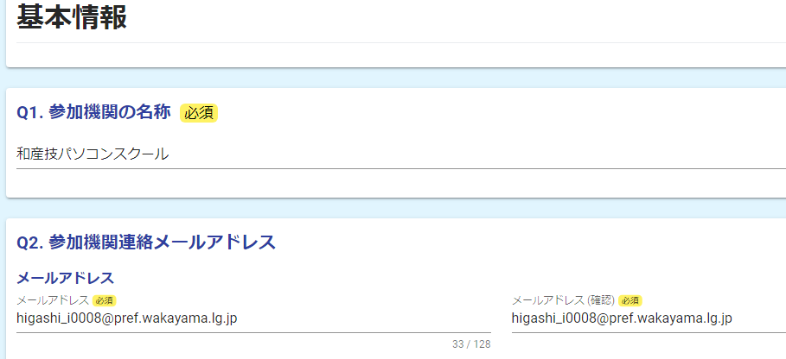
xxxxxx@xx.or.jp
xxxxxx@xx.or.jp

⑵ 企画提案書をアップロードする。
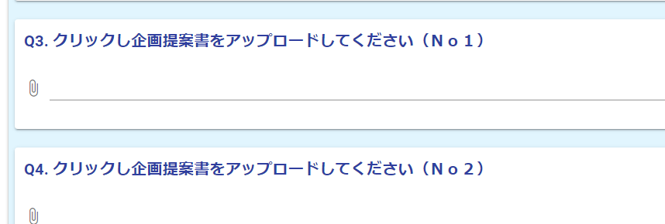
この部分をクリックしてファイルをアップロードします。

・複数ファイルの場合、次の質問項目からアップロードしてください。
・１つのファイルサイズ上限は１０ＭＢ。各ファイルの合計サイズ上限は１００ＭＢです。
・再度、企画提案書電子申請画面を立ち上げ、違うコースの提案書類をアップロードすることもできます。

⑶ 「Q13. 次のことを確認してください。確認後「〇」マークをクリックしてください。」

電子申請画面内の記載内容をご覧になり、企画提案書をアップロードしていたら、「〇確認できた」をクリックしてください。
※「〇」をクリックしてと表示が変更されないと次へ進みません。
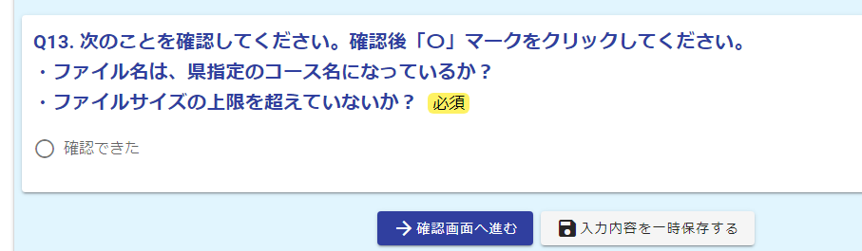

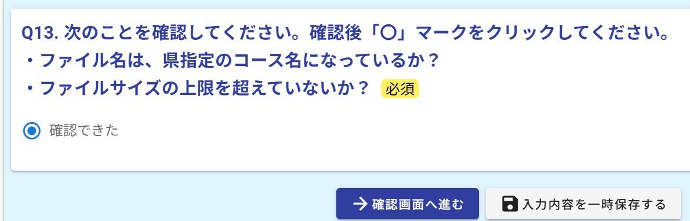
⑷ 「→確認画面へ進む」をクリックしてください。

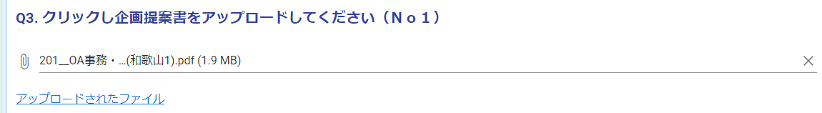
５ 確認画面が表示されます。入力内容を確認し、「→送信」ボタンをクリック。
③
②
①

① 「（１．９ＭＢ）」・・・・・・・アップロードするファイル全体のサイズです。
② 「×」・・・・・・・・・・・・・クリックすると表示が消えます。（ファイルが削除される）
③ 「アップロードされたファイル」・・・アップロードされた企画提案書を参照できます。

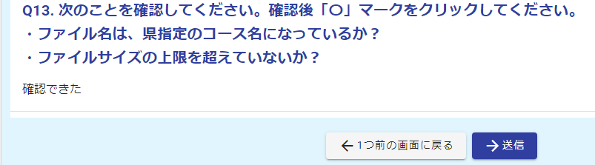

６ 下記の画面が表示されたら申請完了です。
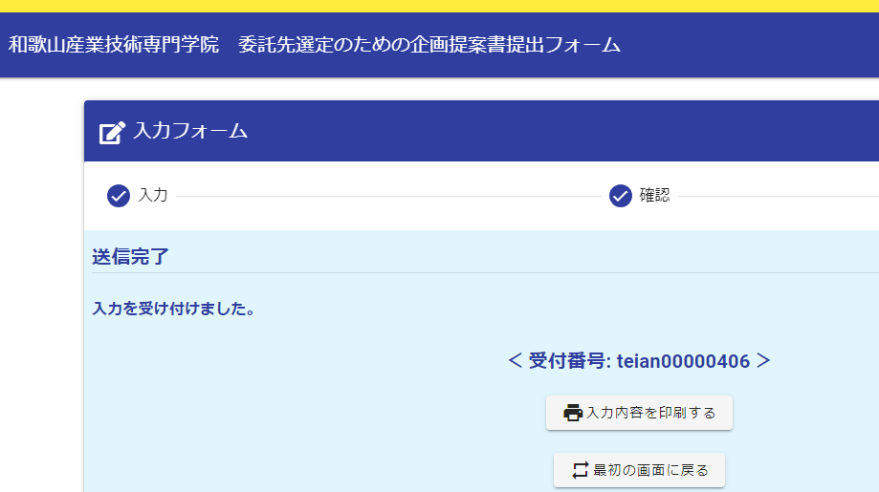

７ ６の「企画提案書提出フォーム」を閉じる
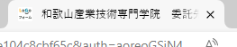

提出フォームの「✕」をクリックする。

８ ３⑴の画面で入力したメールアドレスへ「送信完了メール」が自動送信されます。

※迷惑メールフォルダに保存される場合があります。

※送信メールの例です。
